B&R propose un nouveau réducteur angulaire Premium à arbre creux
Passage de câble et brides sur les deux faces de sortie
B&R étend sa gamme Premium de réducteurs planétaires angulaires en y ajoutant la nouvelle série 8GA75 pour brides de 60 à 142 mm. Ces nouveaux réducteurs ont un arbre creux, ce qui les différencie de la série 8GA60 avec arbre plein. L'arbre creux permet de faire passer des câbles ou des gaines à travers l'axe d'entraînement. Les deux variantes – arbre creux ou plein – présentent les mêmes caractéristiques de performances et les mêmes dimensions.
Répartition symétrique des charges
Les réducteurs sont également disponibles avec brides sur les deux faces de sortie. Ceci ouvre de nouvelles possibilités de conception. Pour les applications de convoyage, par exemple, les entraînements avec répartition symétrique de charges deviennent plus simples à réaliser. De plus, ces réducteurs simplifient la connexion de codeurs externes pour déterminer la position avec exactitude et contrôler ainsi des systèmes de freinage. En option, les réducteurs sont également disponibles avec une seule face de sortie.
Comme tous les autres réducteurs de B&R, les réducteurs 8GA75 à arbre creux se distinguent par leur très faible jeu et par leur grande rigidité torsionnelle. Ceci permet d'obtenir une grande précision de positionnement dans les applications asservies hautement dynamiques. Sur demande, B&R livre les servomoteurs avec les réducteurs déjà montés.

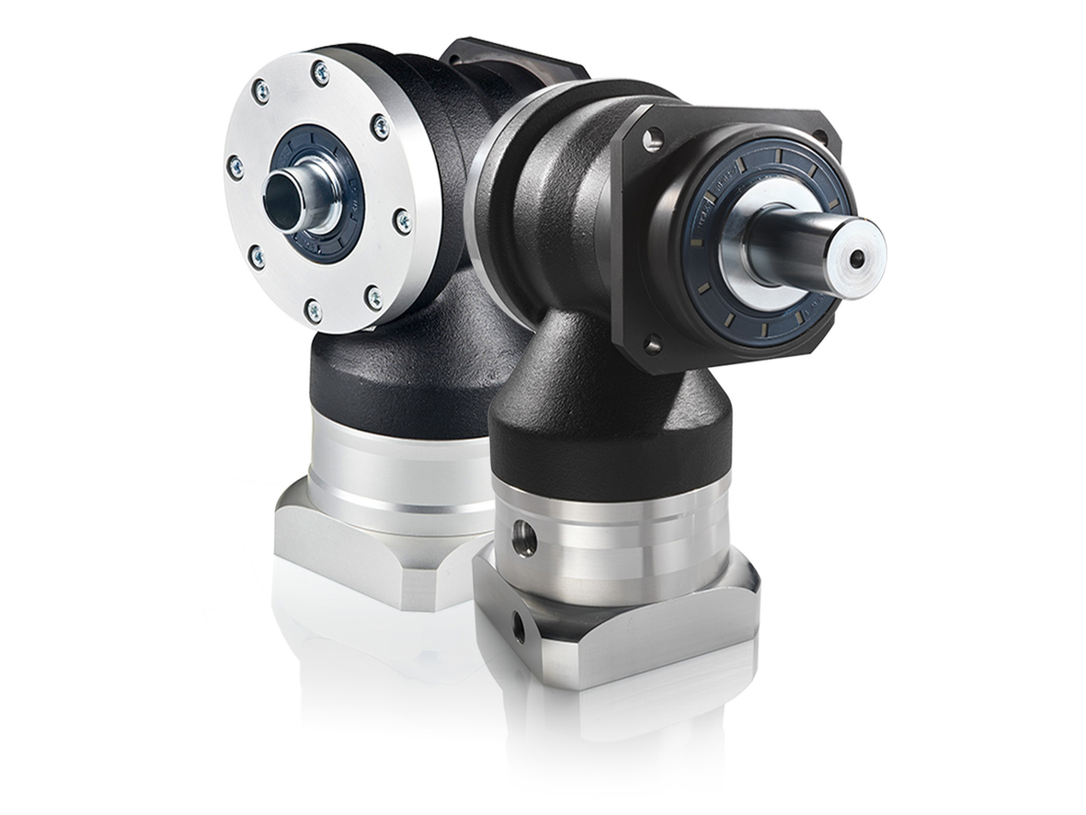
Les réducteurs angulaires Premium de B&R avec arbre creux ou plein offrent une grande précision de positionnement dans les applications hautement dynamiques.

A propos de B&R
B&R est une société d'automatismes innovante dont le siège social est basé en Autriche et qui dispose d'agences partout dans le monde. Le 6 juillet 2017, B&R est devenue une business unit du groupe ABB. Comptant parmi les leaders de l’automatisation industrielle, B&R allie technologies avancées et ingénierie de haut niveau pour fournir à ses clients, dans la quasi-totalité des industries, des solutions complètes pour l’automatisation de machines et de lignes, le contrôle de mouvements, la visualisation et la sécurité intégrée. En s’appuyant sur des standards de communication IoT Industriel comme OPC UA, POWERLINK et openSAFETY, et sur le puissant environnement de développement logiciel Automation Studio, B&R façonne l'avenir de l'ingénierie des automatismes. Forte de son leadership technologique, la société puise sa capacité d'innovation dans sa volonté de simplifier les processus et d'aller au-delà des attentes des clients.
Pour plus d'informations : www.br-automation.com

